##### C:\Users\Usuario\Desktop\Misa Niños\Evan-15-Ord-B-22-34\DIBU 21 NOV 2021 COLOR texto.jpghttp://farm5.static.flickr.com/4091/4968248525_b6f31eba7f_o_d.jpgMISA CON NENOS

##### 21 de novembro de 2021

##### Ordinario 34º-B, Cristo Rei

**Xoán 18, 33-37: *“*Son rei, pero o meu Reino non é deste mundo*”.***

**Mensaxe: O meu Reino non é deste mundo**

**1. ACOLLIDA**

Amigos e amigas: Chegamos hoxe ao último domingo do tempo ordinario celebrando a Cristo como Rei do Universo. Dicir que Cristo é o noso Rei queremos dicir que el é o máis importante para nós, que é centro das nosas vidas, que o miramos constantemente e acudimos a el. Que esta eucaristía sexa un dar grazas polo que Xesús nos dá, pola luz e forza que nos transmite. E que, cun corazón misericordioso como o seu, sigamos construíndo o seu reino de paz, de xustiza, de vida e de amor.

SAÚDO SACERDOTE: *O Señor Xesús, que quere reinar no noso corazón, sexa con todos vós...*

**2. PETICIÓNS DE PERDÓN**

*A nosa vida debería loar e servir a Xesús Rei, pero ás veces servímonos a nós mesmos. Pedimos perdón.*

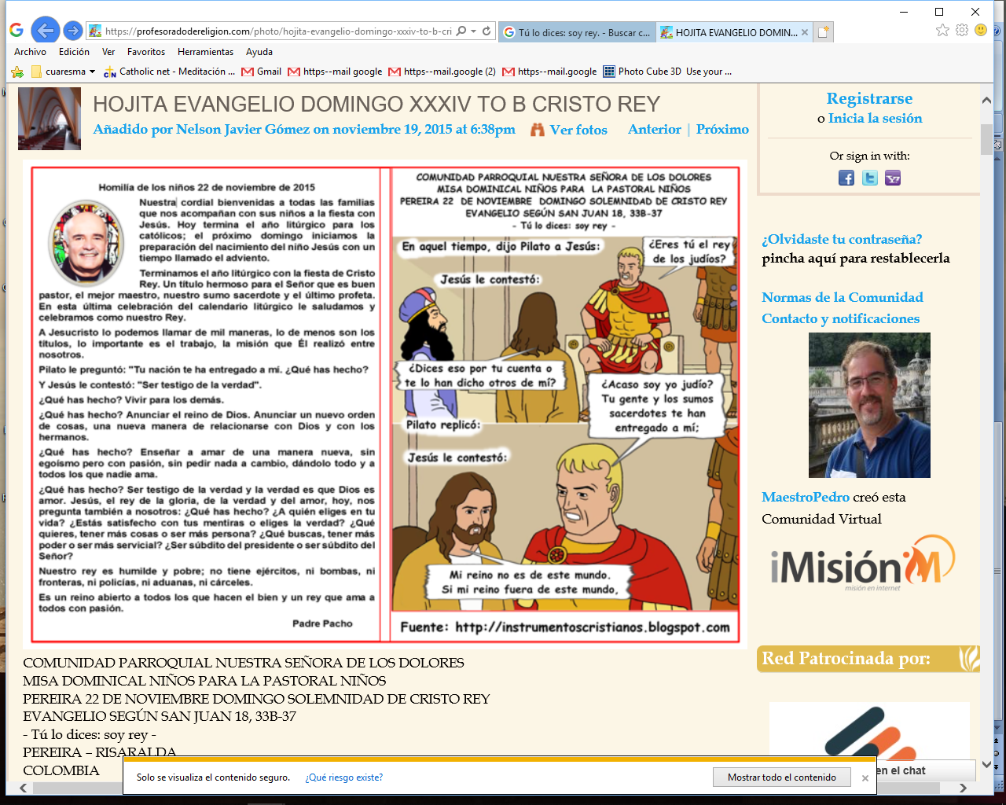- Ti, que por amor deches a vida por nós. Señor, ten piedade de nós.

- Ti, que por amor perdoas os nosos pecados. Cristo, ten piedade de nós.

- Ti, que queres que convertamos o noso corazón. Señor, ten piedade de nós.

1. **MONICIÓN ÁS LECTURAS**

Na primeira lectura o profeta Daniel anúncianos a Xesús cuxo “reino non terá fin”. No evanxeo, Xesús ante Pilato declárase rei pero aclara que o seu reino non é como o dos reis deste mundo, el é un rei servidor que dá a súa vida para salvarnos. No libro da Apocalipse descubrimos a Xesús como o camiño a seguir por todos nós se queremos seguir construíndo o seu reino de vida, de amor e de paz.

1. **PETICIÓNS**

Cremos que Deus escoita sempre a nosa oración, por iso presentámoslle as necesidades do mundo. E pedímoslle: ***-Ti es o noso Rei. -Que construamos o teu Reino de amor.***

1.- Pola Igrexa, para que non se separadamente de Xesús e estea chea de amor a todos. Oremos.

2.- Para que o reino de Deus esténdase polo mundo cada vez máis. *Oremos.*

3.- Polos crentes, para que imitemos os pasos daquel que non veu ser servido senón a servir. *Oremos.*

4.- Para que Xesús, o que "pasou facendo o ben" e humillouse pasando por un de tantos" sexa o noso modelo, o noso guía, o noso rei e a nosa forza. *Oremos.*

5.- Para que o noso corazón sexa sinxelo cálido, bo, como o de Xesús. *Oremos.*

6. Polos que padecen dor ou pobreza, para que nos comprometamos con eles ofrecéndolles nosa misericordia. *Oremos.*

7.- Polos nosos defuntos, para que Cristo, Rei de Amor, acóllaos no seu Reino, no seu colo de tenrura e misericordia. *Oremos.*

*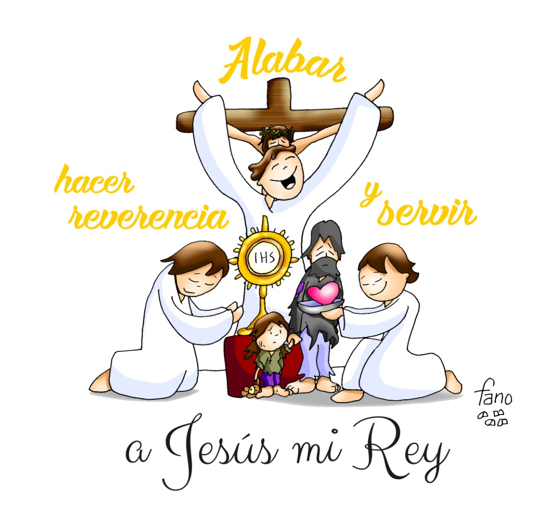Conta connosco, Señor, para construír un mundo mellor. Por XCNS. Amén.*

**5. OFRENDAS**

**UNHA COROA DE ESPIÑAS E UNHA ALMOFÍA CON AUGA:** Neste día de Cristo Rei, con esta coroa de espinas e esta almofía con auga queremos simbolizar que o reinado de Xesús, leva consigo a entrega, darnos aos demais, poñernos en actitude de servir. Non podemos lavarnos as mans ante as necesidades dos demais.

**CAXATO:** Ademais, con este caxato, queremos simbolizar a autoridade de Xesús. A súa Palabra, a súa presenza, os seus consellos, as súas orientacións, son para nós unha guía, luz e forza para seguilo hoxe. El é o noso rei, non nos apartemos nunca del. Adorémolo e sirvámolo no irmán pobre.

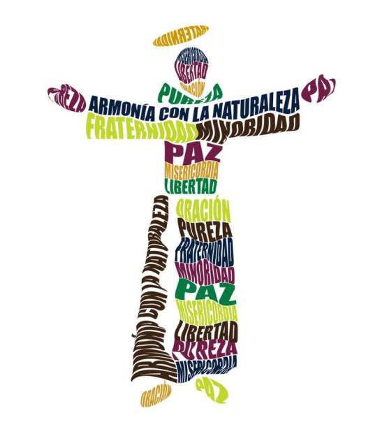**PAN E O VIÑO:** Finalmente, co pan e o viño, queremos dar grazas a Deus porque, o seu reino, sempre nos trae o alimento necesario para vivir como persoas e como cristiáns. Que nunca nos falte o pan da Eucaristía.

**6. VIDEOS DOMINGO 34 de CRISTO REI–B:** Xoán 18, 33b-37

-Xesús condenado ante Pilato, película: <https://www.youtube.com/watch?v=5hVFFMfPhXM>

- Xuízo ante Pilato, película: <http://youtu.be/JJU6kahXh2M>

-Xuízo ante Pilato, debuxos: <http://youtu.be/vDWyKIZPJeQ>

-Xesús ante Pilato... que é a verdade?, debuxos: <https://www.youtube.com/watch?v=AohM2TBQpq4>

-Xesús e Pilato, debuxos: <https://www.youtube.com/watch?v=PTZN2m8XLv0>

-O xuízo de Xesús, debuxos: <https://www.youtube.com/watch?v=6mDlOU2pMew>

-O xuízo de Xesús, Semana Santa, debuxos: <https://www.youtube.com/watch?v=NoDZ6QJ41cg>

-Xesús interrogado e condenado, película Xesús de Nazaré: <https://www.youtube.com/watch?v=rwXNd_fioQ4>

-Verdade que transforma, Verbo divino 2012, reflexión: <http://www.quierover.org/portal/watch.php?vid=43b95a9d4>

-Testemuñas dignas, Verbo divino 2015: https://www.youtube.com/watch?v=-VJoAXm8XuY

-O mundo de Deus, Verbo divino 2018, reflexión: <https://www.youtube.com/watch?v=Yfw_MKcgj5w>

-A Gran verdade, Verbo divino 2021, reflexión: <https://www.youtube.com/watch?v=ROW_a96R_Qs>

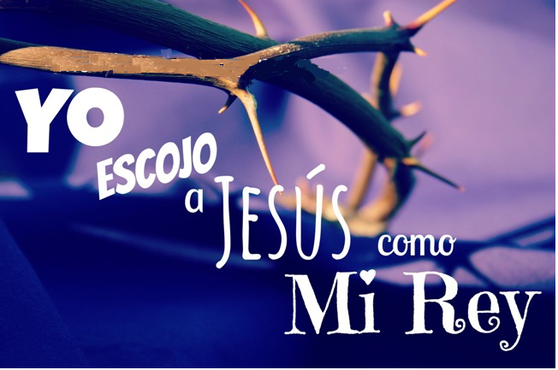-Acórdate de min, Javier Brú, canción: <https://www.youtube.com/watch?v=lJrKI_tcOls>

-Loanza a Ti, oh Cristo, canto: <https://youtu.be/EeYwK3_x1I4>

-Evanxeo en linguaxe de signos: <https://www.youtube.com/watch?v=SC6uCo7zIKM>

**7. SUXESTIÓNS:**

- Para a homilía poderiamos vestir un neno cos atributos de rei ao uso (trono, coroa, cetro, manto) e outro de Xesús (trono da cruz, coroa de espinas, o cetro do servir e o manto do amor). Explícase que Xesús é un rei distinto que vén construír un reino onde se viva o servizo e o amor.

- Para a homilía poderíanse facer en grande os reis da baralla explicando que Xesús é rei pero non como os reis da terra (que son como os da baralla). E explicamos. O rei de ouros: é o rei do ouro, do diñeiro; Xesús quere estar cos pobres, non mercar e ter. O rei de copas: é o rei da troulada do pracer, non do traballo e do esforzo; Xesús é austero, con poucas cousas e traballador. O rei de espadas: é o rei do poder, cun exército grande; Xesús é o príncipe da paz; O rei de bastos: é o rei da violencia; Xesús non utiliza a forza senón o amor, o perdón, a paz e a misericordia. A este rei si que merece a pena querelo, seguilo.

- O evanxeo fálanos de reis e reinos. Nunha cartolina poñemos “Se eu fose rei?”. Os nenos escriben cousas que farían: leis, desexos, accións… Logo explicámoslles que o Reino de Deus é un reino de amor, de servizo, de entrega, de detalles cos demais. Comparamos agora o que escribimos antes: se coinciden rodeámolo cun círculo, se non coinciden tachámolo. Sacamos conclusións se estamos no camiño do Reino ou non, como sería é mundo se o fixésemos todos, etc.

- Con cartolina facemos unha coroa grande. Cada neno vai pegando nela un corazón mentres len: “Dar a Xesús unha coroa de ouro, é pouca cousa. Dar a Xesús unha coroa de espinas, non o merece. Imos darlle unha coroa de amor, o noso amor representado nestes corazóns, porque o amor con amor se paga”.

- Dialogamos sobre que habería que facer para que os pobres sexan a coroa da nosa cabeza (acordémonos máis deles) e do noso corazón (amémolos).

Que veña o teu Reino

**Noso Pai que estás e reinas no ceo,**

que estás tamén e queres reinar na terra;

axúdanos a ser e vivir como irmáns.

**Que o teu nome sexa bendito, santificado, respectado;**   
 que todos te coñezan, e que nós che deamos

a coñecer na nosa vida.

**Que veña o teu Reino:** que veña a xustiza,

a solidariedade, a paz;

que ninguén morra de fame, nin de sede, nin de odio;

que ninguén sexa explotado, oprimido,

que ninguén sexa excluído, marxinado, discriminado.

**Que veña o teu Reino, o teu Espírito,**

e se apropie dos nosos corazóns

e empece neles a reinar con forza,

para que nos empeñemos xa en facer a túa vontade

na terra, como se fai no ceo; para que anticipemos xa no

chan o reino de solidariedade que hai no ceo. **AMÉN.**

*José E. Ruiz de Galarreta*

[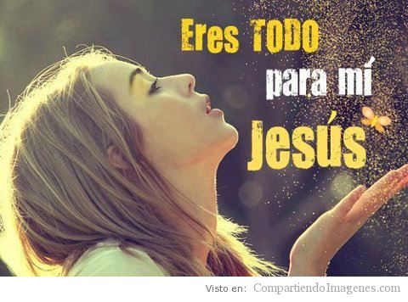](http://www.google.es/url?sa=i&rct=j&q=&esrc=s&source=images&cd=&cad=rja&uact=8&ved=2ahUKEwiPj8GZqOHeAhWQ26QKHeDYCuYQjRx6BAgBEAU&url=http://www.compartiendoimagenes.com/jesus-eres-todo-para-mi.html&psig=AOvVaw3v89q9Ivwbf2CIP1Zf8UJ_&ust=1542746337209108)

